הנחות לגבי אנריגה לתעשייה מדלקים

חלוקת שימוש באנירגה בתעשייה לפי סוגי מקורות (איור 1 מתוך דוח משק אנירגיה 2020 של משרד אנירגיה)
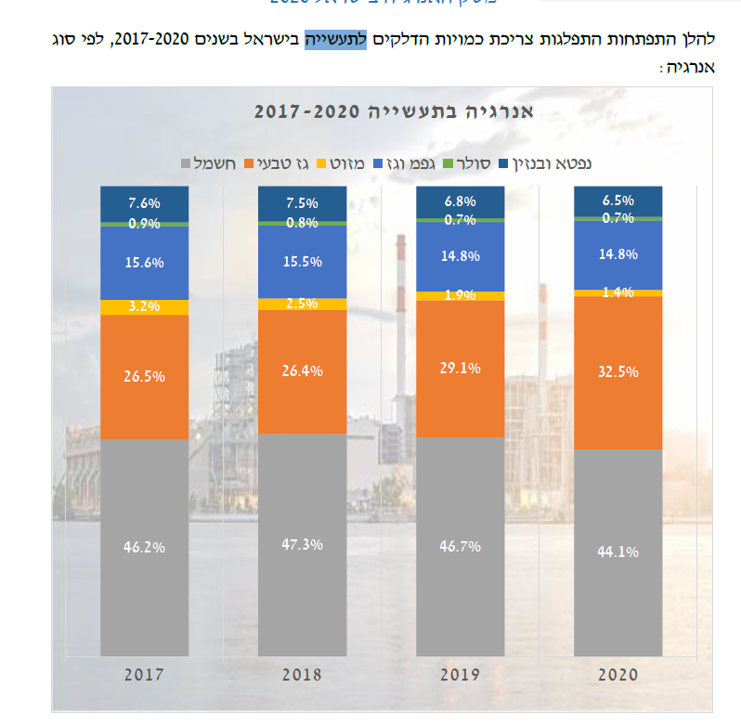
איור 1: חלוקת שימוש באנירגה בתעשייה לפי מקורות
- צריכת חשמל בתעשייה עומדת על 13-14 TWH (דוח של משרד אנירגה - משק האנרגיה בישראל 2020)
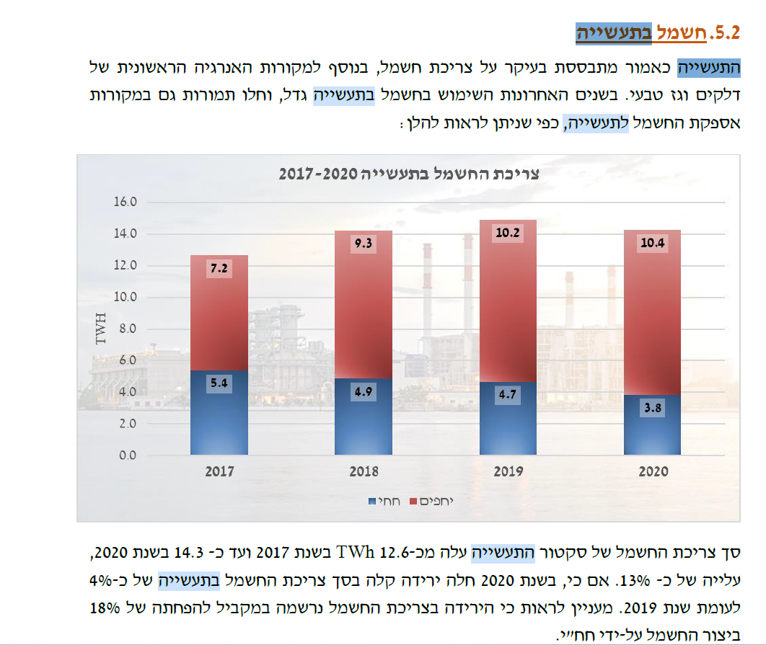
איור 2: כמה חשמל התעשייה צורכת.
לפי נתונים שזאב שלח 13.2TWH
עם נניח שחשמל הוא 14.9TWH (צריכה שנתית של תעשייה ב2019 לפני קורונה) כלומר לפי חלוקה הזאת דלקים צריכים להיות עם אנירגה של :
$$toatl energey \left[TWH\right]=\frac{14.9}{0.467}=31.9TWH$$
כלומר לשאר מוצרי דלק

$$fossil fuel=31.9-14.9=17TWH$$
מתוך זה נפטא= כ 6% מהסה"כ כלומר 2TWH =>174,290.63[TOE] שעט"ן

אז נניח שנשרוף 17TWH של דלקים. שזה 1.462מליון [TOE] שעט"ן
1TWH=85,984TOE
Convert tonne of oil equivalent to gigawatt-hour - Conversion of Measurement Units (convertunits.com)

המרות עבור פליטות פחמניות וכמות אניגרה סגולית בחומרים)
https://www.seai.ie/data-and-insights/seai-statistics/conversion-factors/

https://fossilfuelregistry.org/emissions-methodology

שריפה של מוצרי נפט 2.5-3.38 kgCO2/kg
שריפה של גז 1.95-2.1 kgCO2/kg
2.9 ק"ג שווה ערך פחמן דו חמצני לק"ג גפ"מ (על פי בסיס הנתונים של המשרד להגנת הסביבה הבריטי).

בהתאם למה שאני רואה בעולם
https://yearbook.enerdata.net/co2/toe-emissions-co2.html
נראה לי הנחה סבירה 2.25 kgCO2/kg ממוצעת על כל אניריגה מדלקים פוסלים.

כלומר בשנה פליטה פחמנית מדלקים לתעשייה היא :
1.462 מליון טונות שווה ערך נפט (TEO)*2.25=3.25 מליון טון CO2

לגבי עתיד

- נניח שלאורך זמן שימוש בדלקים לאנרגיה ירד ל 10% ממה שהוא היום. ב 2050

כלומר להניח שהיום יש 1.5 מליון שזה [TOE] שעט"ן, ונוריד בצורה לינארת

Y=1.5-(1.5-0.15)/26*(x-24)
x-target year for the model
y- MTOE

כל ירידה באנירגה צריכה לעבור לחשמל
מליון שעט"ן = 11630 גיגה וואט שעה=11.63 טרה וואט שעה

זאב לגבי קובץ ששלחת
כאשר לפי משרד אנירגה יש כ 2 מליון שעט"ן לפי החישובים שלי 1.4 , לגבי אקסל שזאב שלח לא מצליח להבין מה קורה שם (אולי בעייה של מעבר יחידות). כי שרפת פסולת למתחדשת יוצר שם יותר מדי שעט"ן. בעוד ששריפת פסולת אמורה להיות רק 0.5% ממשק אנירגה של ישראל (איור 1 דוח אנירגה הלמס 2022)

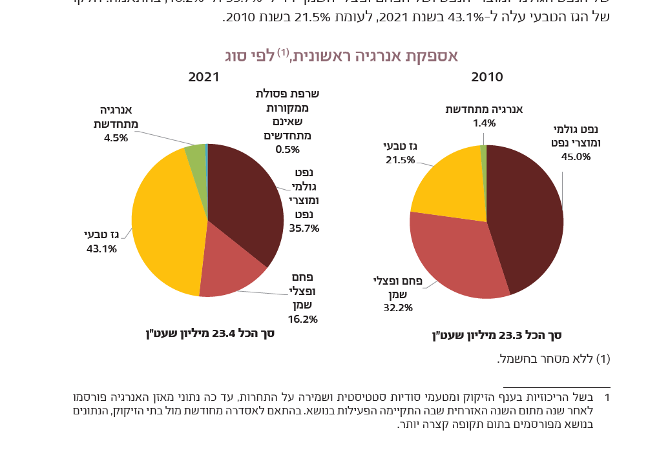

נראה שיש מגמה יש הורדה בשימוש בדלקים פוסלים

כדי לחשב כמות אנירגיה
https://he.wikipedia.org/wiki/%D7%A9%D7%95%D7%95%D7%94_%D7%A2%D7%A8%D7%9A_%D7%9C%D7%98%D7%95%D7%9F_%D7%A0%D7%A4%D7%98
טון נפט (שעט"ן)=11600kwh

נתוני צריכת חשמל של תעשייה בעשור האחרון די קבועים מציעה שנניח שהם לא משתנים

אנחנו נניח במודל שלנו הנחה שעד 2050 צריכת חשמל של התעשייה תגדל ב1.1

Mtoe is an acronym that stands for million or mega tonnes of oil equivalent

tonnes of oil equivalent שווה ערך טונה נפט(שעט"ן)
- 1 toe = 11.63 megawatt-hours (MWh)
- 1 toe = 41.868 gigajoules (GJ)
- 1 toe = 10 gigacalories (Gcal) – using the international steam table calorie (cal_{IT}) and not the thermochemical calorie (cal_{th})^{[2]}
- 1 toe = 39,683,207.2 British thermal units (BTU)
- 1 toe = 1.42857143 tonnes of coal equivalent (tce)

- 1 t diesel = 1.01 toe
- 1 m³ diesel = 0.98 toe
- 1 t petrol = 1.05 toe
- 1 m³ petrol = 0.86 toe
- 1 t biodiesel = 0.86 toe
- 1 m³ biodiesel = 0.78 toe
- 1 t bioethanol = 0.64 toe
- 1 m³ bioethanol = 0.51 toe^{[6]}
- 1 MWh = 0.086 toe ^{[7]} (therefore 1 toe = 11630.0 kWh) ^{[8]}

Billion cubic meters of natural gas (bcm)
1BCM=0.9TOE

